THPT PHÚ NHUẬN
ĐÁP ÁN - MÔN VẬT LÝ LỚP 12 KTHK2 (KHỐI TN)
(ĐỀ 534 và 754)
Câu 19: 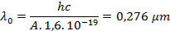
Câu 20: ε_{max} = hf_{max} = 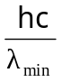 = eU_{AK} 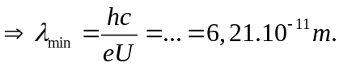
Câu 21: Số phôtôn phát ra trong 1 giây
Số phôtôn phát ra trong 10 giây: 3,52.10¹⁹ hạt
Câu 22: + Khi chiếu bức xạ có tần số f₁ vào đám nguyên tử này thì chúng
phát ra tối đa 6 bức xạ: 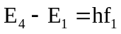 (1)
+ Khi chiếu bức xạ có tần số f₂ vào đám nguyên tử này thì chúng phát
ra tối đa 10 bức xạ: 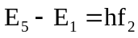 (2)
+ Từ (1) và (2)  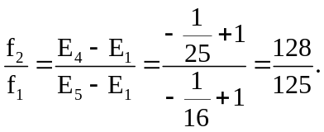
Câu 23:
Câu 24: Số vân hệ 1 là a; Số vân hệ 2 là a +3 => a + (a + 3) = 11 => a = 4
TH1: Tại vân trùng k₁ = 5 , k₂ = 8
=> λ₂ = 0,4 μm
TH2: Tại vân trùng k₁ = 8 , k₂ = 5
=> λ₂ = 1,024 μm (loại)
THPT PHÚ NHUẬN
ĐÁP ÁN - MÔN VẬT LÝ LỚP 12 KTHK2 (KHỐI TN)
(ĐỀ 620 và 880)
Câu 19: 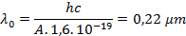
Câu 20: ε_{max} = hf_{max} = = eU_{AK} 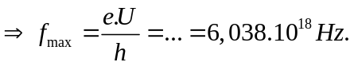
Câu 21: Số phôtôn phát ra trong 1 giây
Số phôtôn phát ra trong 30 giây: 2,11.10²⁰ hạt
Câu 22: + Khi chiếu bức xạ có tần số f₁ vào đám nguyên tử này thì chúng
phát ra tối đa 6 bức xạ: (1)
+ Khi chiếu bức xạ có tần số f₂ vào đám nguyên tử này thì chúng phát ra
tối đa 15 bức xạ: 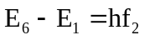 (2)
+ Từ (1) và (2) 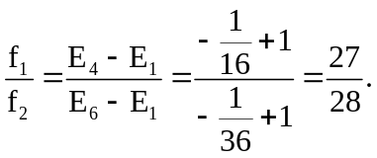
Câu 23:
Câu 24: Số vân hệ 1 là a; Số vân hệ 2 là a +2 => a + (a + 2) = 14 => a = 6
TH1: Tại vân trùng k₁ = 7 , k₂ = 9
=> λ₂ = 0,33 μm (loại)
TH2: Tại vân trùng k₁ = 9 , k₂ = 7
=> λ₂ = 0,54 μm

